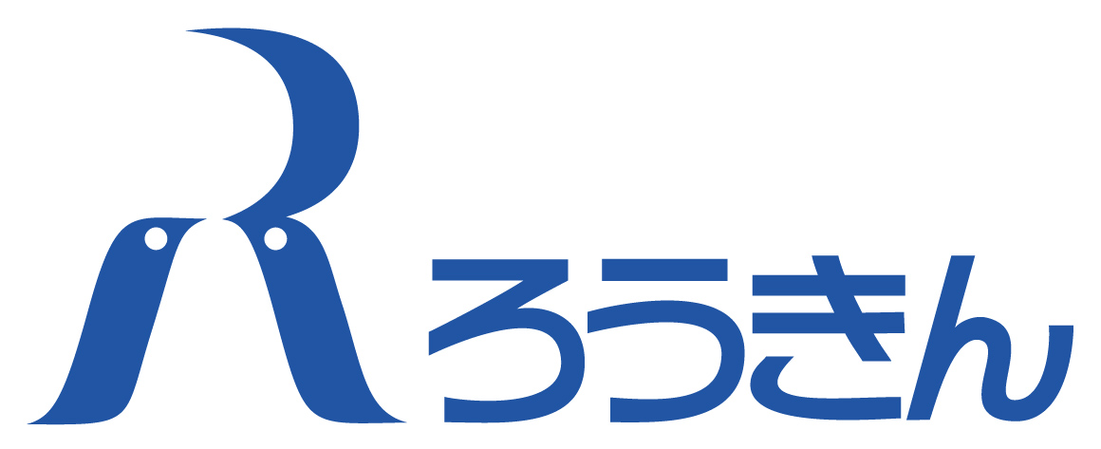
発行責任者
北海道労働金庫営業推進部

TEL 011－271－2105
FAX 011－271－2134


ホームページ http://www.rokin-hokkaido.or.jp

ＮＯ．１５
(2014年1月31日)


(受付期間) 2014年2月1日～2014年4月6日まで

お取扱期間：
※ご融資期限：2015年3月31日まで。新規分譲マンション購入の場合は2015年6月30日まで。


期間
限定
全期間固定金利

（従来の金利）

※金利は3ヵ月毎に見直しします。
※お申込状況により予告なくお取扱を終了する場合がございます。

「給与振込」または五大公共料金（電話・電気・ガス・水道・NHK）の自動振替を２種目以上〈ろうきん〉に指定（同時申込可）。
適用金利条件

お使いみち
○住宅新築・購入、新築マンション購入資金
○中古住宅・中古マンション購入資金
○他行住宅ローン借換資金（ろうきん会員限定）

＊土地のみ購入、リフォーム資金にはご利用いただけません。

※詳しくは＜ろうきん各営業店または担当者＞までお問い合わせください。内容は2014年1月14日現在のものです。

お子さま口座開設キャンペーン

キャンペーン期間：2014年2月3日（月）～7月6日（日）
キャンペーン対象：期間中に新規でお子さま名義の普通預金・エース預金口座を開設いただいた方
お子さまの対象年齢：０歳～

今なら、もれなくプレゼント！

＜ろうきん＞なら、１つの口座でキャッシュカードを２枚発行できます！
ゆうちょ銀行・各種コンビニ・提携金融機関ＡＴＭ等のお引出し手数料は実質０円でご利用いただけます。
ろうきんオリジナル
マルチバンクポーチ
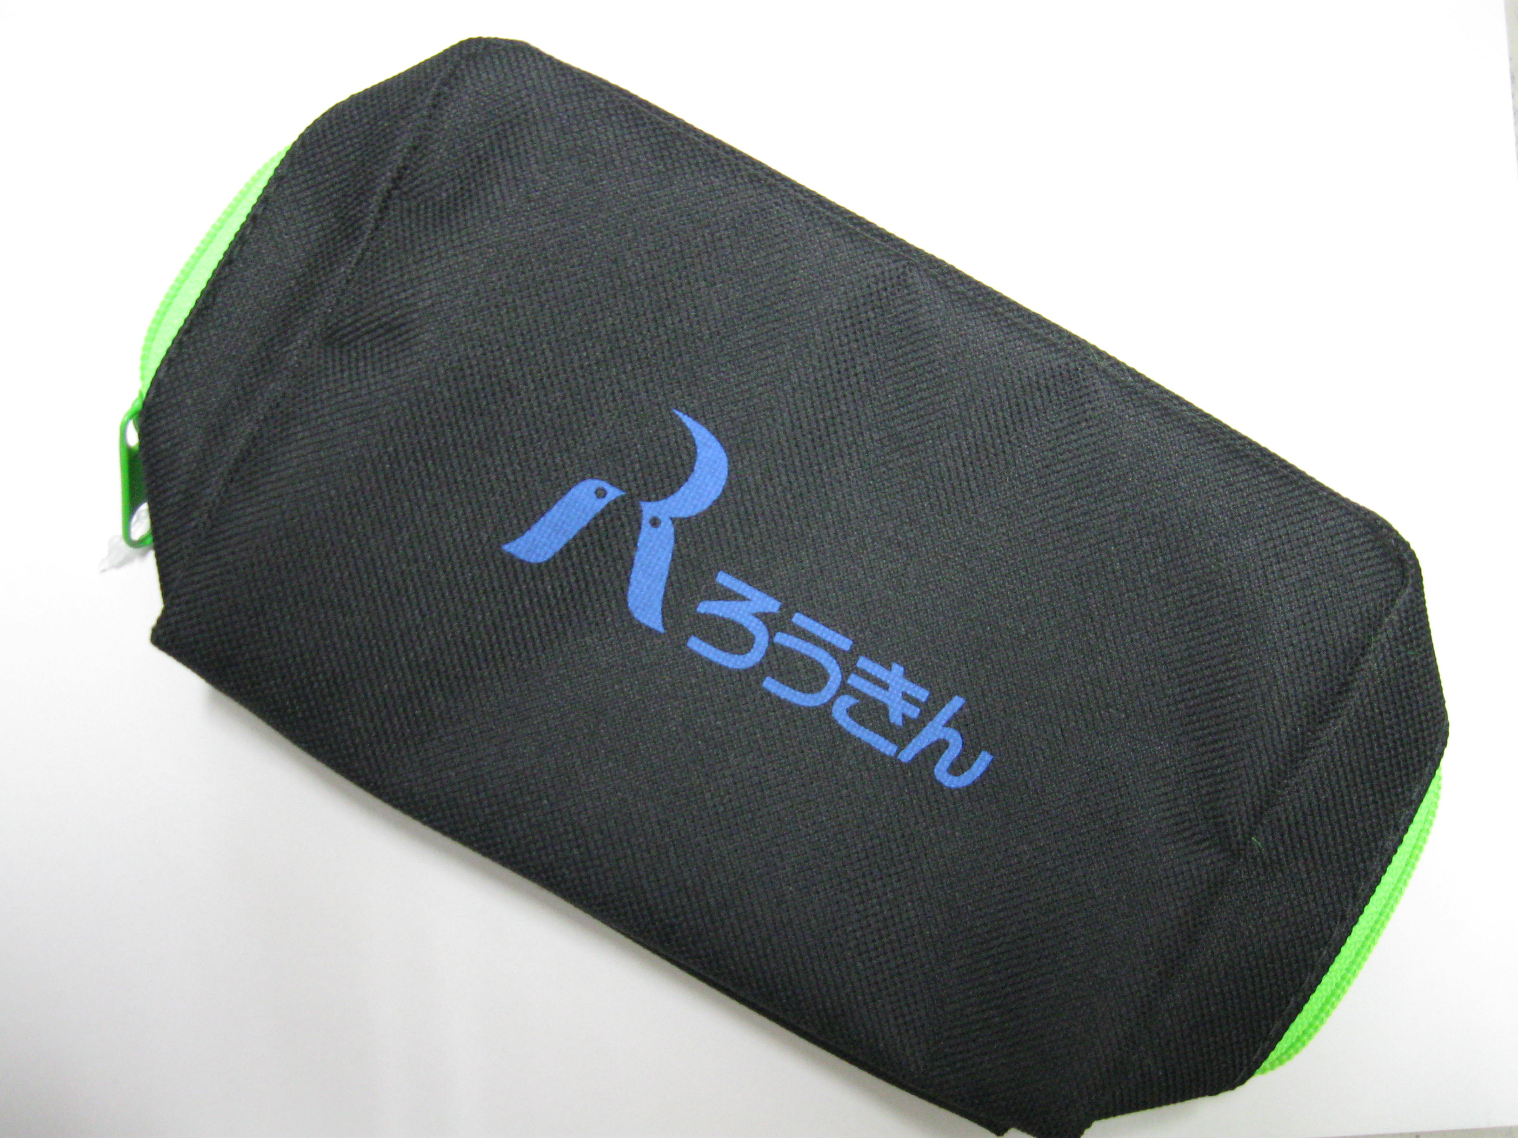

※写真はイメージです。

口座開設は保護者の方のみの来店でＯＫ！
お子さまの
保険証
親の運転免許証
（またはパスポートなど）
印鑑
（シャチハタ不可）

※ＡＴＭによっては入金がご利用いただけない場合もございます。
※ＡＴＭのお引き出し手数料は、当日中にご利用口座へキャッシュバックいたします。
※お振込みには別途所定の振込手数料がかかり、キャッシュバックの対象にはなりません。
※既に口座をお持ちの方は対象になりません。※プレゼントは口座開設時にお渡しします。
※総合口座定期預金は、２０歳以上の方がお作りいただけます。
※当該キャンペーンについて、詳しくは＜ろうきん各営業店または担当者＞までお問い合わせください。

